

**Ausflugsbericht**

Von Insel zu Insel - Weihnachten mit MS Amera

AMR 065A : 21.12.2021 - **04.01.2022**

**Begleitung außer Phoenix**

Thomas Maria Rimmel (Pfarrer)

Heinz Schürmann (Lektor)

Daniela Glück (Tageskünstlerin)

Eddy Teger (Pianist)

Anton Waldmann (Gruppenleiter Holdenried )

Do 23.12. Cartagena / Spanien 12:00 - 18:00 Uhr

#### Cartagena-Rundgang

**ca. 3,5 Std.**  
Während eines Rundgangs auf den Spuren der Römer, Mauren und Christen erhalten Sie Einblicke in die fast 3.000-jährige Geschichte Cartagenas. Zu Fuß passieren Sie herrschaftliche Häuser mit schönen Fassaden aus der zweiten Hälfte des 19. und der ersten Hälfte des 20. Jh. Natürlich darf der Besuch des Römischen Theaters aus dem 1. Jh.v.Chr., welches seit der Entdeckung 1987 restauriert wird, nicht fehlen. Zu dieser Zeit entstanden die meisten Bauten der römischen Periode. Weiterhin bringt Sie ein Panoramalift auf den höchsten der fünf Hügel, auf denen Cartagena erbaut wurde, zur Burg La Concepcion, die auf den Ruinen eines maurischen Alkazars errichtet wurde. Von hier genießen Sie schöne Ausblicke auf die Stadt und den Hafen. Anschließend Rückkehr zum Schiff.   
**Bitte beachten:**Für Gäste mit eingeschränkter Beweglichkeit nicht geeignet. Begrenzte Teilnehmerzahl.  
Alles nach Plan.

#### Murcia

Ausflug abgesagt wegen zu geringer Teilnehmerzahl.

#### Das Tal von Ricote

**ca. 4,5 Std.**  
Zunächst ca. einstündige Fahrt durch die Ausläufer der Sierra Carrascoy nach Murcia. Hier besuchen Sie die Kirche Sanctuary of the Fuensanta mit herrlichem Blick auf die Obstplantagen von Murcia. Danach haben Sie etwas Zeit, ein Andenken im kleinen Souvenirladen zu erwerben. Anschließend Panoramafahrt durch das Tal von Ricote, das letzte Bollwerk der Morisken, bevor sie von den Spaniern im 17. Jahrhundert vertrieben wurden. Das Tal beheimatet mehrere Dörfer, das größte wird von rund 12.000, das kleinste im Herzen des Tals von gerade mal 600 Einwohnern besiedelt. Sie erreichen Abarán, das bekannt ist für seine Wasserschöpfräder. Das "Noria Grande" aus dem Jahr 1803 befördert 25 Liter Wasser pro Sekunde und ist das größte noch betriebene Rad Europas. Gelegenheit für Fotostopps. Dann erfolgt die landschaftlich reizvolle Rückfahrt zum Schiff.  
**Bitte beachten:** Begrenzte Teilnehmerzahl

Alles nach Plan.

#### Kultur und Kulinarisches

**ca. 3 Std.**  
Ihr Spaziergang beginnt direkt am Schiff und führt Sie in die Altstadt, wo Sie einige bedeutende Sehenswürdigkeiten passieren, wie z.B. den imposanten Eingangsbereich des Palastes, die mächtige Stadtmauer sowie eindrucksvolle moderne Gebäude. Während des Rundgangs werden Sie aber auch einige Leckereien genießen. In drei Bars bzw. Restaurants werden Sie typische spanische Tapas verkosten, dazu wird Ihnen ein Glas Sangria oder Wein serviert. Nach diesen Eindrücken geht es dann wieder zurück zum Schiff.  
**Bitte beachten:**Für Gäste mit eingeschränkter Beweglichkeit nicht geeignet. Sehr begrenzte Teilnehmerzahl.  
Alles nach Plan.

#### Elche

**ca. 5 Std.**  
Etwa 75-minütige Fahrt zur Stadt Elche, bekannt wegen ihrer etwa 200.000 Dattelpalmen und somit größten Palmenpflanzung Europas. Zunächst besuchen Sie die Basilica de Santa Maria, in der alljährlich an Maria Himmelfahrt das Mysterienspiel von Elche stattfindet. Das barocke Gotteshaus wurde auf den Fundamenten einer ehemaligen Moschee errichtet. Anschließend unternehmen Sie einen Spaziergang durch den Priestergarten und sehen eine Vielfalt seltener Pflanzen, Bäume und Kakteen sowie die etwa 150 Jahre alte siebenastige "Imperialpalme". Geschickte Palmenkletterer befreien die Pflanzen in den Parks von vertrockneten Palmwedeln. Nach dem Rundgang kosten Sie Datteln, Dattellikör und Feigenbrot. Danach lädt der Municipal Park mit seinen vielen Palmen, schattigen Wegen, Springbrunnen und Blumenbeeten zu einem Spaziergang ein. Zurück in Cartagena unternehmen Sie eine Panoramarundfahrt vorbei an den wichtigsten Sehenswürdigkeiten, bevor Sie zum Schiff zurückkehren.**Bitte beachten:** Für Gäste mit eingeschränkter Beweglichkeit nicht geeignet.  
Alles nach Plan.

#### Reitershow und Paella

**ca. 3 Std.**  
Sie fahren in Richtung La Manga. Nach Ankunft erleben Sie eine etwa 45-minütige Reitershow. Während der Sonderschau haben Sie auch die Möglichkeit, eine exquisite Paella zu probieren, die Ihnen mit Wein, Bier oder Erfrischungsgetränken serviert wird. Nach diesen Eindrücken geht es dann wieder per Bus zurück zum Schiff.  
**Bitte beachten:** Begrenzte Teilnehmerzahl.  
Alles nach Plan. Tolle Show, gute Paella.



Fr 24.12. Málaga / Spanien 08:00 - 14:00 Uhr

#### Ab 24.12.21 Maskenpflich im Innen- und Aussenbereich in ganz Spanien.

#### Panoramafahrt Málaga

**ca. 2 Std.**  
Während dieser Panoramafahrt sehen Sie die wichtigsten Sehenswürdigkeiten Málagas. Zuerst legen Sie einen Fotostopp an der Gibralfaro Festung ein. Die mit dem Alcazaba Palast verbundene maurische Burgruine bietet aufgrund ihrer Lage einen atemberaubenden Blick über die Stadt, das Rathaus und die Bucht. Anschließend fahren Sie vorbei an der Stierkampfarena zum Rosengarten von Puerta Oscura für einen Fotostopp. Nach Passieren weiterer Sehenswürdigkeiten, wie des neoklassizistischen Gebäudes der Bank von Spanien und des Bahnhofs, kehren Sie zurück zum Schiff.  
Alles nach Plan.

#### Mijas

**ca. 4 Std.**  
Landschaftsfahrt von Málaga entlang der Küste zum zauberhaften Bergdorf Mijas. Während des etwa einstündigen Rundgangs bieten die engen Gassen und weiß getünchten Häuser mit ihren schmiedeeisernen Balkonen und bunten Blumentöpfen malerische Fotomotive. Sie passieren die Stierkampfarena, welche während der arabischen Herrschaft angelegt wurde und die Kapelle der "Virgen de la Peña". Von einem Felsplateau genießen Sie das schöne Panorama der Küste und genießen anschließend etwas Freizeit für eigene Erkundungen.   
**Bitte beachten:** Für Gäste mit eingeschränkter Beweglichkeit nicht geeignet.  
Alles nach Plan.

#### Marbella und Puerto Banus

**ca. 4,5 Std.**  
Sie passieren den Ferienort Fuengirola, bevor Sie Marbella erreichen. Sie besuchen die Altstadt mit ihren engen Gassen und weiß getünchten Häusern mit vergitterten Fenstern, die um die schöne Plaza de los Naranjos ("Orangenbaumplatz") angeordnet sind. Stattliche Gebäude, kleine Läden, Kunstgalerien, Bars und Bistros gehören zum Stadtbild. Marbella war einst ein kleines Fischerdorf und hat sich zu einem geschäftigen Ferienort entwickelt, der gerne von Reichen und Prominenten besucht wird. Nach einem ca. 1-stündigen Rundgang Weiterfahrt nach Puerto Banus, bekannt für Reichtum, Mode und Nachtleben. Hier finden Sie zahlreiche Designer-Boutiquen, Restaurants und Hotels. Sehenswert sind auch die teuren Jachten im Hafen. Gelegenheit für einen Bummel entlang der Promenade und Rückfahrt nach Málaga.  
**Bitte beachten:** Für Gäste mit eingeschränkter Beweglichkeit nicht geeignet.  
Vorbehaltlich Änderungen Programm/Preis (Stand: November 2021)

Alles nach Plan.

#### Málaga

**ca. 4 Std.**  
Fahrt entlang der Küstenstraße zum Gibralfaro, den ca. 130 m hohen "Berg des Leuchtturms", auf dem früher vor der maurischen Festung ein antiker Leuchtturm stand. Vom Kastell sind nur noch Ruinen erhalten, doch lohnend ist der Blick über die ganze Stadt, den Hafen, das Meer und das gebirgige Hinterland. Zurück im Stadtzentrum folgt ein etwa 30-minütiger Spaziergang mit anschließendem Besuch der Renaissance-Kathedrale (Innenbesichtigung), die 1528 auf dem Grundriss der abgerissenen Hauptmoschee begonnen und erst 1783 vollendet  wurde. Nach etwas Freizeit für individuelle Erkundungen kehren Sie zum Schiff zurück.   
**Bitte beachten:** Für Gäste mit eingeschränkter Beweglichkeit nicht geeignet.  
Alles nach Plan.

#### E-Bike Tour

**ca. 4 Std.**  
Vom Hafen Transfer zur Plaza Marina. Hier werden Sie von Ihrem Reiseführer in Empfang genommen und in die Benutzung des E-Bikes eingewiesen. Danach startet Ihre etwa 3-stündige Tour durch die Stadt, während der Sie u.a. folgende Sehenswürdigkeiten passieren: die Alcazaba (maurische Festungs-/Palastanlage), das Römische Amphitheater, die Burg Gibralfaro, das Geburtshaus von Pablo Picasso, die Markthalle Atarazanas (mit ein wenig Freizeit für einen kurzen Besuch), die Kathedrale, die Stierkampfarena, das Gran Hotel Miramar, den Stadtteil Pedregalejo. Unterwegs Stopp in einer Bodega für kleine Erfrischungen (nicht inkl.). Danach Rückkehr zur Plaza Marina und von hier Transfer zurück zum Schiff.  
**Bitte beachten:** Für Gäste mit eingeschränkter Beweglichkeit nicht geeignet. Sehr begrenzte Teilnehmerzahl. Fotostopps unterwegs, nur Außenbesichtigungen. Markthalle Atarazanas nachmittags und feiertags geschlossen.

Bericht Nadine:

Herr Steffen / #1034 war von Anfang an relativ unsicher mit dem E-Bike. Dies zeigte bereits sein Auf- und Absteigen. Marie, unsere Guide schlug vor mit dem „Eco-Gang“ anzufangen. Herr Steffen startete im „Sport-Gang“. Jeder Aufstieg sah wackelig aus. Er war unsicher und dies verstärkte sich zunehmend auf der Tour. Wahrscheinlich ließen die Kräfte nach. Nachdem er beim Versuch eine Kurve zu nehmen langsam auf die linke Seite fiel (gegen eine Hausecke). Habe ich ihm angeboten mit ihm die Tour abzubrechen. Das lehnte er entschieden ab. Wenig später war geplant eine Straße links abzubiegen. Er fuhr hingegen geradeaus auf den Fußweg und den Bordstein herunter auf die Straße, ohne den Verkehr zu beachten und geriet dabei auf die Mitte der Fahrbahn und stieß mit einem Auto seitlich zusammen. Der rechte Spiegel des Autos klappte ein. Die Autos hupten laut und das besagte Auto fuhr weiter. Herr Steffen versuchte das auch. Doch alle riefen laut „Stopp“.

Um ihn und andere Verkehrsteilnehmer zu schützen brach ich die Tour für ihn ab. Die anderen Gäste fuhren mit Marie weiter. Es regnete und somit fuhren sie nur noch zu einem Aussichtspunkt und beendeten dann auf Anfrage der Gäste die Tour ca. 1 h eher als ursprünglich geplant.

Weitere Zeugenberichte sind beigelegt, da Herr Steffen nicht einsah, dass die Tour für ihn abgebrochen wurde.

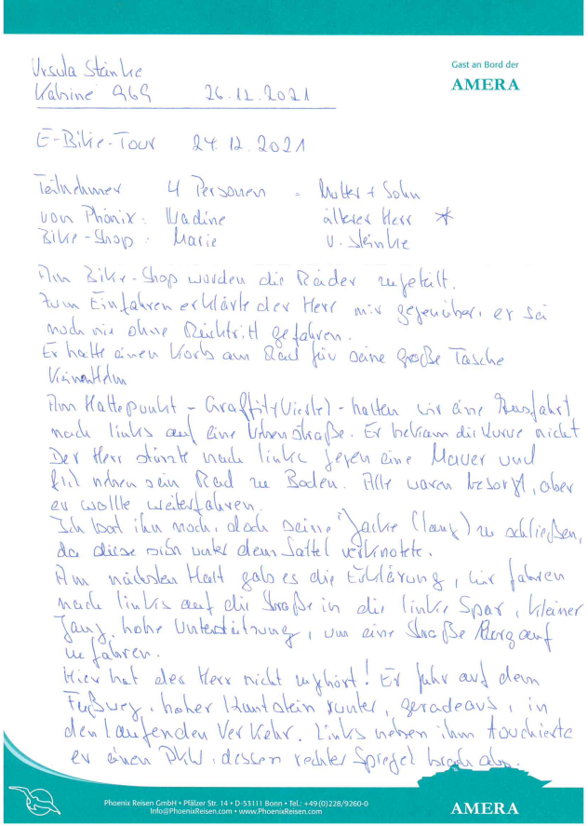

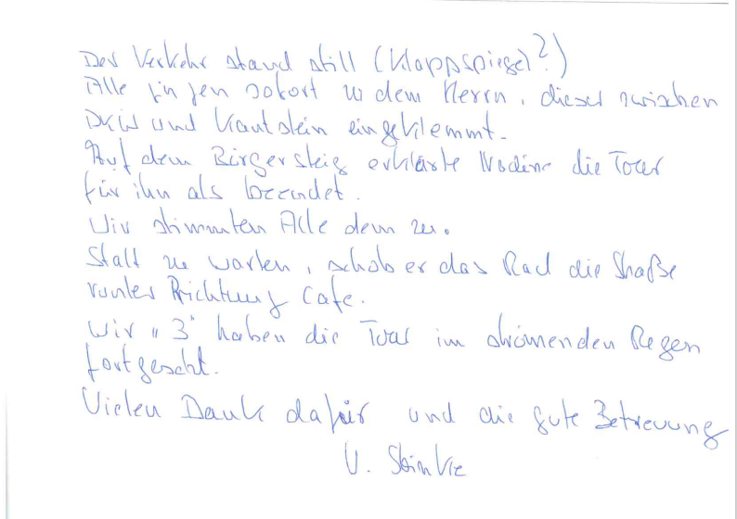

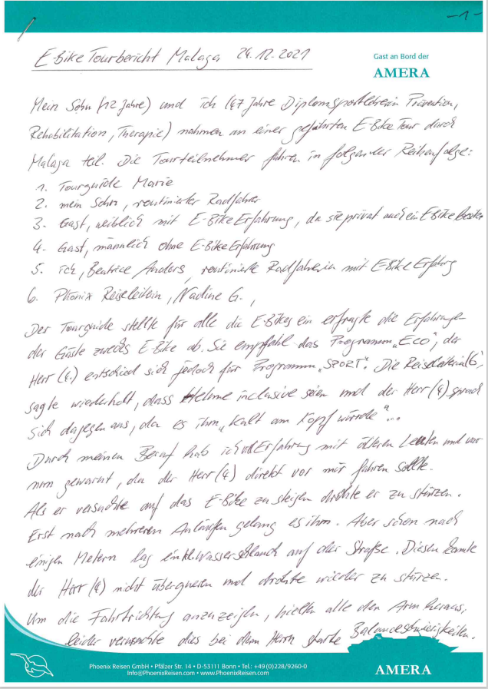

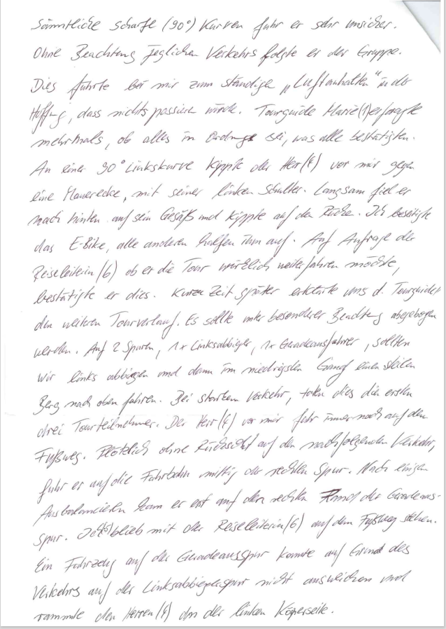

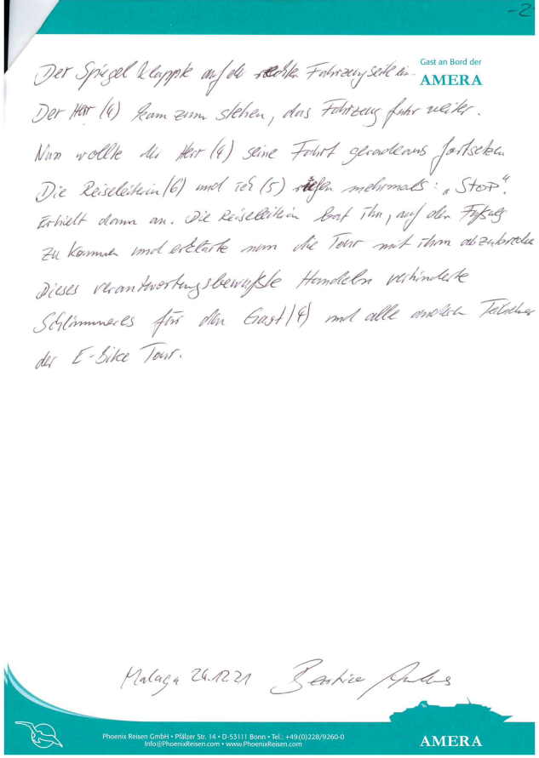



So 26.12. Arrecife / Lanzarote / Spanien 08:00 - 18:00 Uhr

#### Transfer Puerto del Carmen

**ca. 3 Std.**  
Etwa 20-minütiger Transfer nach Puerto del Carmen. Besonders beliebt ist die Strandpromenade Avenida de las Playas mit zahlreichen Geschäften, Restaurants und Cafés. Der Sandstrand lädt zum Baden und Verweilen ein. Sie haben knapp 2,5 Std. zur freien Verfügung für individuelle Unternehmungen. Danach erfolgt wieder der Transfer zurück zum Schiff.  
**Bitte beachten:** Ausflug ohne örtliche Reiseleitung.  
Alles nach Plan.

#### Panoramafahrt Lanzarote

**ca. 4 Std.**  
Dieser Ausflug vermittelt Ihnen einen guten Eindruck der Insel. Vom Hafen geht es zunächst nach Teguise, der alten Hauptstadt Lanzarotes. Weiterfahrt in Richtung Süden um die beeindruckende Lavaküste zu besuchen. Sie sehen die Salzgewinnungsanlage von Janubio sowie die Felsenküste Los Hervideros und legen einen Halt an der "grünen Lagune" (Lago Verde) des kleinen Fischerdorfes El Golfo ein. Sie durchfahren die bizarre Landschaft von Timanfaya, wo Sie die mehr als 200 Vulkane bewundern können. Auf dem Weg nach Norden passieren Sie das wunderschöne Weinanbaugebiet La Geria, wo Sie einen Stopp an einer Weinkellerei machen. Rückfahrt zum Schiff.  
Alles nach Plan.

#### Weinanbaugebiet La Geria

**ca. 3,5 Std.**  
Ein entspannter Ausflug für Liebhaber kanarischer Spezialitäten. Die landschaftlich reizvolle Fahrt führt Sie in das fruchtbare Weinanbaugebiet La Geria. Kurvenreiche Straßen, die beidseitig von Weinfeldern im schwarzen Lavagestein gesäumt werden, bieten herrliche Ausblicke auf die Feuerberge. Überall sehen Sie aus Lavastein gemauerte Halbkreise, die den kleinen Weinstöcken Schutz bieten - ein typisches Landschaftsmerkmal dieser Region. Sie legen eine Pause in der Bodega La Geria ein, in der Sie den hauseigenen Wein probieren. Weiter geht es nach El Grifo, der ältesten Weinkellerei der Kanaren, wo Sie mit einem Gläschen Wein empfangen werden. Zur Anlage gehört das Museo el Grifo. Während eines Rundgangs erfahren Sie Interessantes über die traditionelle Weise der Weinherstellung. Anschließend kehren Sie zum Schiff zurück.  
**Bitte beachten:** Begrenzte Teilnehmerzahl.  
Alles nach Plan.

#### Welt der Vulkane

**ca. 4 Std.**  
Ein Ausflug für sportliche Gäste. Während dieses Ausflugs wird viel Wissen rund um die faszinierende Welt der Vulkane vermittelt. Er ist besonders für Wanderfreunde und Naturliebhaber geeignet. Busfahrt bis zum Rand des Nationalparks Timanfaya. Von hier führt die Wanderung durch bizarre Lavaformationen und bietet die einmalige Gelegenheit, noch immer aktive Vulkane - ohne glühende Lava oder Schwefeldämpfe - aus der Nähe zu erleben. Die faszinierenden Farben der Feuerberge und die endlosen Lavafelder machen dieses Gebiet so einzigartig. Auf einem unebenen Schotterweg (ca. 2 km) steigen Sie in den Krater Caldera de los Cuervos ("Rabenkessel") und erleben ein einzigartiges Naturschutzgebiet. Es folgen eine Wanderung am Fuß des Vulkankegels Montaña Colorada ("Bunter Berg") und ein Besuch des Informationszentrums, in dem eine Ausstellung über Lanzarote und den Vulkanismus informiert und die Simulation eines Vulkanausbruchs gezeigt wird. Anschließend Rückfahrt zum Hafen. Die reine Wanderzeit beträgt etwa zwei Stunden und ist mit festem Schuhwerk gut zu bewältigen. Ausnahme ist der Abstieg in den "Rabenkessel", für den Trittsicherheit erforderlich ist.  
**Bitte beachten:**Für Gäste mit eingeschränkter Beweglichkeit nicht geeignet. Begrenzte Teilnehmerzahl. Feste Sport-/Wanderschuhe erforderlich.   
Ca. 30min verspätet losgefahren, da der Guide verschlafen hatte. Guides wurden hin und her geschoben. Absprachen mit dem Agenten (Pedro Bewersdorff) waren eher schwierig.

Ausflug ansonst alles nach Plan.

#### Südlanzarote und Feuerberge

**ca. 4 Std.**  
Während dieser Fahrt sehen Sie die einzigartige Landschaft der vulkanischen Insel. Sie fahren durch idyllische Dörfer mit weiß getünchten Häusern in den Süden der Insel zum Nationalpark Timanfaya, einem gigantischen Krater- und Lavameer, welches bei riesigen Eruptionen im 18. Jh. entstanden ist und der Landschaft ihr typisches Aussehen verliehen hat. Höhepunkt ist ein Halt am Montaña de Fuego, dem Feuerberg, wo Sie die enorme Hitze spüren können, die aus dem Erdinneren kommt. Rückfahrt durch das Weinanbaugebiet La Geria mit Besuch einer Bodega, kleine Weinkostprobe und Rückfahrt zum Schiff.  
Alles nach Plan.

#### Nordlanzarote

**ca. 4 Std.**  
Im Norden Lanzarotes findet man neben den fruchtbaren grünen Tälern der Insel auch die meisten Werke von César Manrique. Dieser lanzarotenische Künstler, der auch international bekannt und beliebt war, hat die Insel Dank seines künstlerischen Talentes stark geprägt. Durch das "Tal der 1.000 Palmen" hindurch, besuchen Sie die von Cesar Manrique gestaltete Grotte "Jameos del Agua", eine in sich geschlossene kleine Märchenwelt. Danach geht es hinauf zur Nordspitze, zu dem Aussichtspunkt "Mirador del Rio", ein weiteres Werk von César Manrique, mit einem überwältigenden Blick auf die vorgelagerten kleinen Inseln. Anschließend Rückkehr zum Schiff.  
**Bitte beachten:** Für Gäste mit eingeschränkter Beweglichkeit nicht geeignet.  
Alles nach Plan.



Mo 27.12 Santa Cruz de Tenerife / Teneriffa / Spanien 08:00 - 22:00 Uhr

#### Orotava und Puerto de la Cruz

**ca. 4 Std.**  
Nach einer kurzen Orientierungsfahrt durch Santa Cruz de Tenerife fahren Sie über die Autobahn in Richtung Orotava und erreichen den Humboldt-Aussichtspunkt mit schönem Blick über das weite, fruchtbare Orotava-Tal. Sie sehen blumenreiche Gärten und Bananenplantagen und unternehmen einen Spaziergang durch den Ort Orotava mit seinen typisch kanarischen Häusern. Weiterfahrt nach Puerto de la Cruz, ein Bade- und Ferienort, mit Gelegenheit für einen Einkaufsbummel.  
Alles nach Plan.

#### Mercedeswald und Anagagebirge

**ca. 4 Std.**  
Nach einer kurzen Orientierungsfahrt durch Santa Cruz passieren Sie die großen Hafenanlagen und erreichen den Fischerort San Andres. In zahlreichen Serpentinen schlängelt sich die Straße durch den dichten Mercedeswald mit Lorbeerbäumen bergauf in das Anagagebirge. An mehreren Aussichtspunkten genießen Sie die Ausblicke, z.B. auf das Teidemassiv und die Universitätsstadt La Laguna. Zum Abschluss findet eine kleine Weinprobe mit spanischen Tapas im Städtchen Tacoronte statt. Rückfahrt zum Schiff.  
Alles nach Plan.

#### Icod und Garachico

**ca. 4,5 Std.**  
Fahrt auf der Nordautobahn vorbei an La Laguna durch das Weingebiet von Tacoronte und El Sauzal. Weiterfahrt über die Nordwest-Küstenstraße nach Icod de Los Vinos, heute ein wichtiger Handelsort, der nicht nur für seinen Wein, sondern auch für seinen uralten Drachenbaum, den "Drago Milenario", bekannt ist. Diese Bäume wachsen nur auf den Kanarischen Inseln. Nach einem kurzen Besuch fahren Sie an weitläufigen Bananenplantagen vorbei nach Garachico. Von hier wurde früher der berühmte Malvasier-Wein exportiert. Zu Beginn des 18. Jahrhunderts unter Lavamassen begraben, ist Garachico heute wieder ein hübscher Ort mit Meerwasser-Schwimmbecken, Fischerhafen und alten Herrenhäusern mit geschnitzten Holzbalkonen. Nach etwa 30-minütiger Besichtigung kehren Sie zurück zum Schiff.  
Alles nach Plan.

#### Inselrundfahrt Teneriffa mit Cañadas del Teide

**ca. 8 Std. mit Essen**  
Nach einer kurzen Orientierungsfahrt durch Santa Cruz geht es über die Autobahn vorbei an La Laguna, Universitätsstadt und Bischofssitz der Provinz, in den weitläufigen Esperanza-Wald, der berühmt ist für seine Eukalyptus-, Lorbeer- und Kiefernbäume. Sie fahren durch die herrliche Landschaft allmählich auf eine Höhe von etwa 2.200 m bis zum Aussichtspunkt "Ortuño". Einen weiteren Fotostopp legen Sie am "Mirador La Tarta" ein und fahren weiter in den Nationalpark von Las Cañadas, der 1954 gegründet wurde. Der Urkrater hat einen Durchmesser von 12 km und ist damit einer der größten der Erde. Die Landschaft ist hier geprägt durch wilde vulkanische Formationen erstarrter Lavamassen und wirkt wie eine einzigartige Mondlandschaft. Vom Aussichtspunkt La Ruleta am Fuße des 3.718 m hohen und meist schneebedeckten Pico del Teide bietet sich Ihnen ein schöner Blick. Nach dem Mittagessen Weiterfahrt nach Icod de Los Vinos, heute ein wichtiger Handelsort, der nicht nur für seinen Wein, sondern auch für seinen uralten Drachenbaum, den "Drago Milenario", bekannt ist. Diese Bäume wachsen nur auf den Kanarischen Inseln. Nach einem kurzen Besuch fahren Sie weiter nach Puerto de la Cruz. Kurzer Aufenthalt für einen Bummel und Rückfahrt zum Hafen  
**Bitte beachten:**Aufgrund extremer Höhenunterschiede nicht empfehlenswert für Gäste mit Herz-/Kreislaufproblemen. Eine warme Jacke für den Aufenthalt im Nationalpark sollte in jedem Fall mitgeführt werden.  
Alles nach Plan.



Di 28.12 Las Palmas / Gran Canaria / Spanien 08:00 bis 29.12 12:30 Uhr

#### Maspalomas und Mogan

**ca. 5 Std.**  
Etwa 45-minütige Fahrt in den Süden der Insel direkt zu einem Aussichtspunkt in Playa del Inglés. Hier genießen Sie den Ausblick auf den Strand von Maspalomas. Sie haben etwas Freizeit, um Fotos von dem einzigartigen Naturschutzgebiet und dem alten Leuchtturm zu machen. Anschließend fahren Sie entlang der Südwestküste in das gemütliche kleine Fischerdorf Mogan. Aufgrund vieler Brücken, die über kleine Kanäle führen, wird es im Volksmund auch als "kleines Venedig" bezeichnet. Genießen Sie etwa 1 Stunde Freizeit und spazieren Sie durch schmale Gassen mit in allen Farben blühenden Bougainvilleas. Entdecken Sie kleine Bars und Restaurants, die mit ihren schönen Ausblicken zum Verweilen einladen, oder nehmen Sie ein Bad im kristallklaren Atlantik. Anschließend Rückfahrt zum Schiff.  
Alles nach Plan.

#### Las Palmas

Ausflug abgesagt wegen zu geringer Teilnehmerzahl.

#### Agaete und Weinprobe

**ca. 4 Std.**  
Sie fahren von Las Palmas über Altavista, wo Sie einen Rundblick über Las Palmas genießen können, zum kleinen Fischerhafen Agaete, einem der idyllischsten Plätze der Insel. Mit den weiß getünchten Häusern und der imposanten Bergwelt im Hintergrund lädt der Hafen Puerto de las Nieves ("Schneehafen") zum Verweilen ein. Bei klarer Sicht haben Sie von hier einen schönen Ausblick auf den höchsten Berg Spaniens, den Pico del Teide auf der Nachbarinsel Teneriffa. Anschließend fahren Sie zum Eingang der Finca de la Laja. Hier beginnt eine kleine Wanderung vorbei an Weinreben und Kaffee- und Orangenplantagen, bis Sie die Finca erreichen. Für Gäste, die nicht so gut zu Fuß sind, steht ein hauseigenes Taxi zur Verfügung. Während Ihres Aufenthaltes auf der Finca erfahren Sie Wissenswertes über den kanarischen Wein- und Kaffeeanbau. Sie kosten 3 verschiedene Weine sowie lokale Leckereien wie Käse, Schinken, Brot, Kuchen und den hauseigenen Kaffee. Anschließend kehren Sie zurück zum Schiff.  
**Bitte beachten:** Begrenzte Teilnehmerzahl.  
Alles nach Plan.

#### Teror und Arucas

Ausflug abgesagt wegen zu geringer Teilnehmerzahl.

#### Wanderung Bandama-Krater

Ausflug abgesagt wegen zu geringer Teilnehmerzahl.

#### Die Gärten Gran Canarias

**ca. 4 Std.**  
Fahrt vom Hafen in den Doramas Park, der seinen Namen einem altkanarischen Heerführer verdankt. Spaziergang durch die hübsch angelegte Grünanlage mit Seen, Bächen, Wasserfällen und vielen endemischen Pflanzen. Weiterfahrt nach Tafira zum größten Botanischen Garten Spaniens, Viera und Clavijo. Dieser wurde nach dem Verfasser des "Lexikons der Naturgeschichte der Kanarischen Inseln" benannt. Hier wachsen vorrangig Blumen und Pflanzen, die auf den sieben Inseln des Archipels beheimatet sind. Nach einem etwa einstündigen Rundgang fahren Sie weiter nach Arucas zum Marquesa Garten, ein Privatgarten, der seit 1985 für die Öffentlichkeit zugänglich ist. Dank des Mikroklimas gedeihen hier mehr als 500 tropische und subtropische Pflanzenarten. Besichtigung und anschließend Rückfahrt nach Las Palmas.  
**Bitte beachten:** Für Gäste mit eingeschränkter Beweglichkeit nicht geeignet.  
Alles nach Plan.

#### Gran Canaria Inselfahrt

**ca. 8 Std. mit Essen**  
Dieser Ausflug zeigt Ihnen die schönsten Seiten Gran Canarias. Ihr erster Stopp führt Sie zur Konzerthalle Alfredo Kraus mit einem schönen Blick auf den Canteras Strand. Sie fahren weiter nach Arucas und spazieren durch den historischen Stadtteil mit seinen hübschen alten Häusern und der imposanten neugotischen Kirche, die aus schwarzem Lavagestein erbaut wurde. Weiterfahrt nach Teror. Sie besuchen die Kirche der Schutzheiligen von Gran Canaria, "Nuestra Señora del Pino", und sehen den wunderschönen barocken Altar sowie die reich gekleidete, aus Holz geschnitzte Figur der Heiligen Maria. Teror ist ein Wallfahrtsort und der religiöse Mittelpunkt der Insel. Mit seinen engen Gassen und alten Häusern mit Holzbalkonen lädt dieser Ort zum Verweilen ein. Ihr Mittagessen nehmen Sie in Tejeda, der höchstgelegenen Ortschaft der Insel, ein. Genießen Sie nach dem Essen einen kleinen Spaziergang. Frisch gestärkt fahren Sie weiter in Richtung San Bartholomé de Tirajana und sehen unterwegs eines der bekanntesten Wahrzeichen Gran Canarias: den Roque Nublo ("Wolkenfels"). Bei gutem Wetter können Sie in der Ferne den Teide erblicken, den höchsten Berg Spaniens auf der Nachbarinsel Teneriffa. Nach der Fahrt durch die schöne Bergwelt legen Sie im Restaurant Mirador del Castillo eine Erfrischungspause ein. Durch das "Tal der 1.000 Palmen" erreichen Sie Playa del Inglés. Nach einem kurzen Fotostopp an den Dünen von Maspalomas fahren Sie zurück zum Schiff.  
**Bitte beachten:** Kurvenreiche Strecke. Rundgang in Teror nicht geeignet für Gäste mit eingeschränkter Beweglichkeit.  
Alles nach Plan.



--------------------------REISEABBRUCH AM 29.12.21, AUSCHIFFUNG VON 87 GÄSTEN, ANSCHLIESSEND RÜCKFAHRT NACH DEUTSCHLAND --------------------------------------